***Food Truck*: Panquecas da Nona**

**Yago Paneque, Luccas Godinho, Adriano Ferrari, Bruna Coki de Oliveira, Laura Karina Segouras**

Faculdade Impacta de Tecnologia

São Paulo, SP, Brasil

17 de Fevereiro de 2020

yago.marques@aluno.faculdadeimpacta.com.br

luccas.santos@aluno.faculdadeimpacta.com.br

adriano.ferrari@aluno.faculdadeimpacta.com.br

bruna.oliveira[@aluno.facul](mailto:rodrigo.zampieri@aluno.facul)dadeimpacta.com.br

laura.segouras[@aluno.facul](mailto:rodrigo.zampieri@aluno.facul)dadeimpacta.com.br

**Resumo.** O principal problema do cliente é o fato de todos os processos serem realizados de forma manual, demandando um tempo maior, e gerando um controle defasado de caixa e estoque. Para isso, é proposto o desenvolvimento de um sistema capaz de gerenciar o estoque, os pedidos, as vendas e outros processos, otimizando assim, o atendimento e os processos de produção das refeições.

**Palavras-chaves**: Artigo, Modelo, Padrão.

**.** The customer’s main problem is the fact that all processes are executed manually, requiring a longer time and generating a delayed control of cash and stock. It is proposed the development of a system capable of managing stock, orders and sales, and other processes, optimizing

**Keywords:** Paper, Template, Standard.

# Introdução

O cliente é do ramo alimentício, proprietário de um *food truck* de massas chamado Panquecas da Nona.

Os processos atualmente são realizados manualmente, afetando a agilidade no atendimento e podendo gerar diversas falhas, tanto no atendimento, quanto no gerenciamento do negócio.

A proposta para a solução do problema do cliente é o desenvolvimento de um sistema capaz de gerenciar o estoque, os pedidos e as vendas e outros processos, otimizando assim, o atendimento e os processos de produção das refeições.

## Apresentação do Problema

Fundada em 2017, a Panquecas da Nona iniciou suas atividades fornecendo diversos pratos da culinária italiana em um “*Food Truck*”.

Funciona em um veículo motorizado que permite deslocamento, chamada popularmente de “*Food Truck*” que permite localização e horário de funcionamento flexíveis, em diversos momentos do dia e em diferentes lugares da cidade de São Paulo.

Trata-se de uma empresa de pequeno porte que conta apenas com dois funcionários mas que atende a um número de clientes bem variados. Isso se dá pois, desde o início de suas atividades, a Panquecas da Nona leva suas delícias a eventos corporativos de curta duração que acontecem dentro de empresas de grande porte. Dentre elas podemos citar o Grupo Volkswagen, a JBS, a Mercedes-Benz, a Comgás e o Grupo Bandeirantes de Televisão como clientes habituais.

Atualmente, o processo de funcionamento é realizado da seguinte forma:

A reserva de um horário de atendimento do Panquecas da Nona em eventos corporativos pode ser realizada através de canais de comunicação como grupos de *WhatsApp*, *Facebook* e também por meio de *email* ou telefone.

Definidos o tipo de evento, a data e o local, passa-se à compra dos ingredientes, alimentos e bebidas necessários para atender ao referido evento. As compras são feitas em mercados atacadistas e feiras livres.

A produção e embalagem de massas e molhos são feitas conforme expectativa de vendas pré calculada. A aquisição de bebidas para fornecimento aos consumidores é realizada tomando como base certas informações prévias sobre o público, como restrição de idade, por exemplo. O clima também é um fator que influencia na quantidade e nos tipos de bebidas a serem oferecidas.

O controle do estoque é efetuado antes do início do evento, por meio da contagem dos produtos que serão levados para serem vendidos no dia.

O consumidor realiza o pedido no caixa e efetua o pagamento do mesmo. No momento do pagamento recebe uma senha. O pedido realizado pelo consumidor é repassado à cozinha por meio de uma comanda de papel, com todas as informações sobre a refeição escolhida. Inicia-se, assim, o preparo da refeição solicitada.

Ao término do preparo do prato, o consumidor é avisado por meio de um painel eletrônico no qual a senha em sua posse é exibida.

As vendas são feitas de forma manual, sem qualquer tipo de sistema controlando o fluxo de caixa, pedidos e estoque. Esse tipo de controle gera um processo demorado pós evento, pois a verificação de caixa, estoque e pedidos realizados no dia é feita manualmente, o que pode resultar em erros, com a necessidade de efetuar repetidas conferências.

## Objetivos

A equipe de desenvolvimento projetará um sistema para solucionar os atuais problemas do cliente, tendo como principais pontos:

* Agenda de eventos: manter uma agenda dos eventos com dados de localização, datas e do público alvo;
* Controle de estoque por evento: cadastro do estoque antes do início de cada evento e acompanhamento em tempo real;
* Controle dos pedidos: após o cliente realizar o pedido no caixa e realizar o pagamento, será registrado e impresso uma senha para o cliente e o respectivo pedido para a cozinha;
* Controle de entrega dos pedidos pela senha do cliente: acompanhamento dos pedidos através de um painel digital;
* Cancelamento de itens do pedido: possibilidade de cancelar itens de um pedido;
* Controle de fluxo de caixa: acompanhamento das vendas e dos valores recebidos em decorrência destas;
* Relatórios de vendas: fornecer dados sobre as vendas com possibilidade de filtros por eventos e por intervalo de datas;
* Reset de senha diária.

# Estudo de Viabilidade

## Soluções de Mercado e OPE

## 

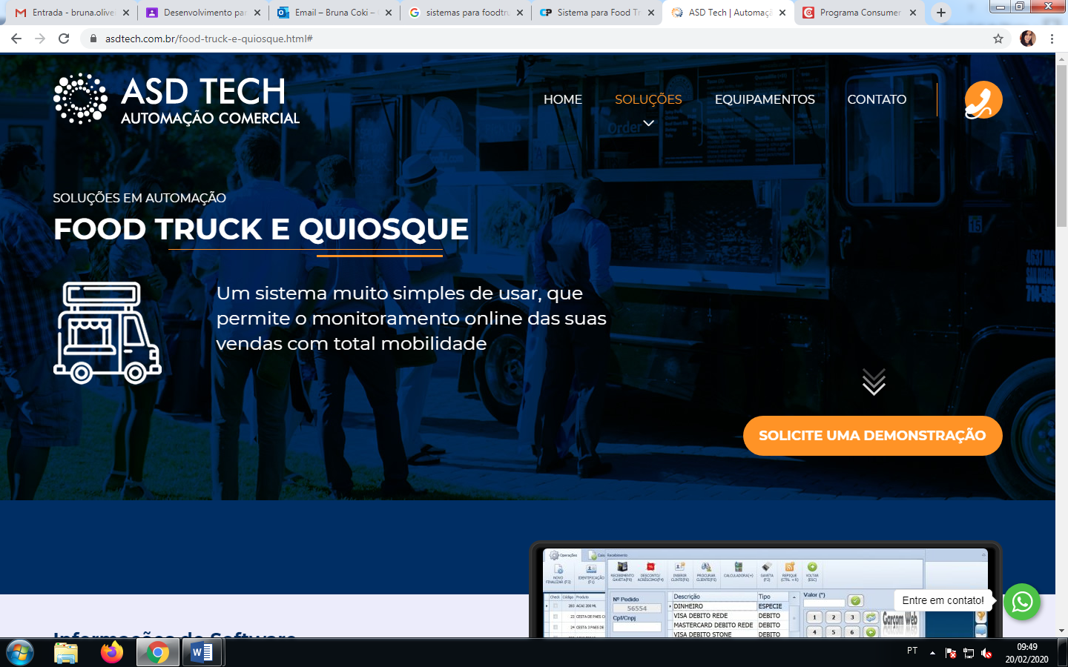

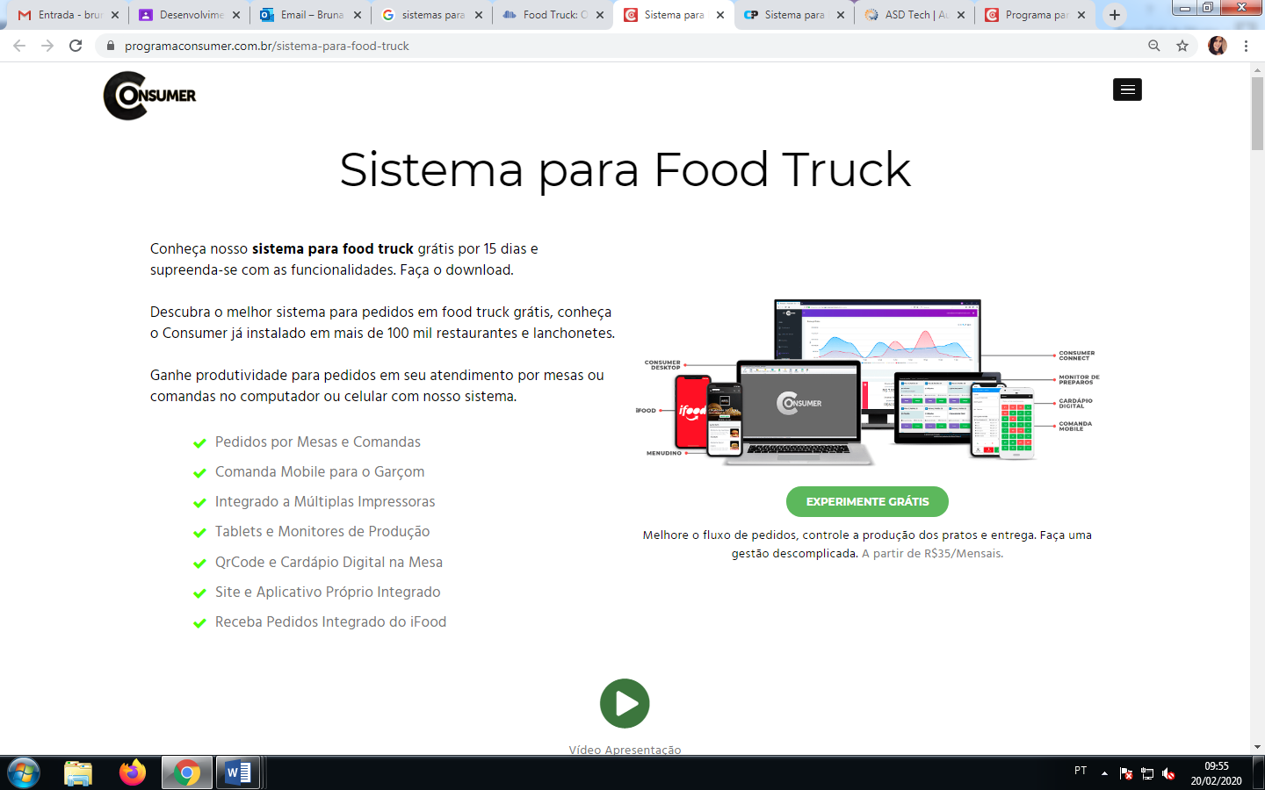

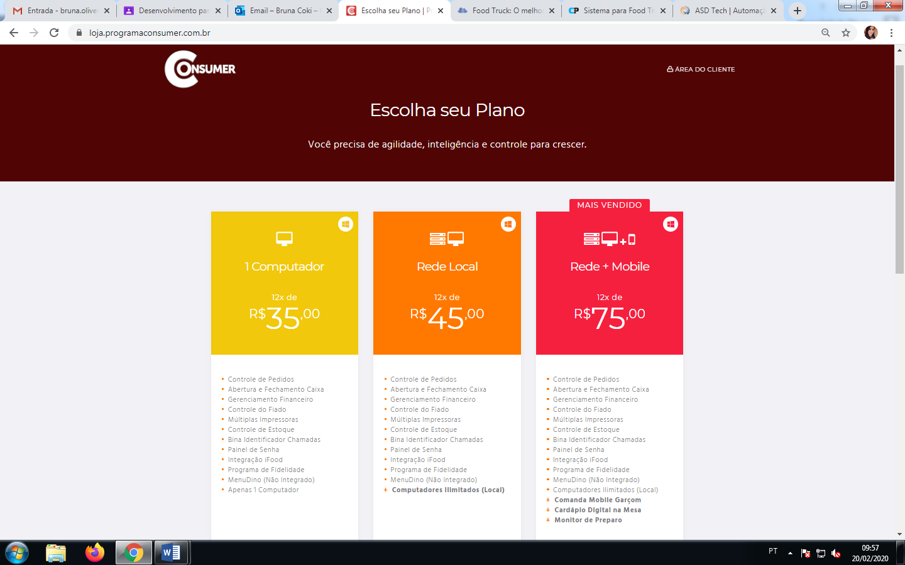

## Justificativa

Após o levantamento das soluções similares, foi observado que apesar de existirem alguns sistemas que façam o controle de caixa, pedidos e estoque, não existe um que controle a agenda de eventos ao mesmo tempo, o que foi solicitado por nosso cliente, devido   
à grande quantidade de eventos que são feitos dentro de variadas empresas ao longo do ano. Seria necessário a utilização de dois sistemas, o que demandaria um maior tempo e um custo mais elevado para implantação.

# Arquitetura da Solução

Nesta seção deve ser descrita toda a arquitetura tecnológica da solução proposta. Muito do conteúdo desta seção vai estar presente nos artefatos gerados na etapa de engenharia de software. Nesse documento deve estar presente imagens e descrições dos artefatos mais relevantes. Todos os outros deverão estar nas referências.

## Diagrama de Componentes

Nesta subseção deve estar descrita toda a composição da solução. Além do diagrama de componentes, deve ser mostrada a divisão de sistemas/subsistemas adotados.

## Infraestrutura

Aqui deve constar a descrição da infraestrutura computacional da solução para o cliente. Primeiro deve ser descrita a infraestrutura atual, após isso uma explicação do que deve ser alterado e como para adequar a solução proposta, ou se não houver necessidade de alteração, uma justificativa.

## Tecnologias Utilizadas

Nessa subseção devem vir listados todas as tecnologias utilizadas, com o propósito de cada uma dentro da solução e uma justificativa simples do motivo de sua utilização. Um exemplo de tabela para essa caracterização está na Tabela 1. Títulos de tabelas devem estar acima delas, fonte negrito, tamanho 10, com 6 pontos de espaço antes e depois do título.

Tabela 1 - Exemplo de tecnologias utilizadas

| **Tecnologia** | **Camada/Subsistema** | **Justificativa** |
| --- | --- | --- |
| Git | Infraestrutura | Versionamento de código distribuído entre todos os desenvolvedores. Necessário pelas ferramentas de hospedagem escolhidas |
| Java | Servidor | Necessidade de integração com sistemas já existentes. Requisito técnico pedido pelo cliente. |
| MySQL | Servidor | SGBD Relacional de licença gratuita. |

# Resultados Obtidos

Nesta seção devem estar todos os resultados do que foi feito para o cliente. O que foi de fato implementado, qual a situação atual, links para o software e todo o resto.

## Comparativo com Soluções

Apresentação daquilo que foi implementado para o cliente e compare com as soluções levantadas na seção 2.

## Protótipo

Apresentação do protótipo da solução. Esta apresentação pode ser por telas do sistema, o link para navegação no sistema (se for possível) e diagramas que sejam pertinentes.

## Considerações Finais

Quaisquer outras considerações a respeito do trabalho e pontos para futuras melhorias.

### Conclusão sobre o Projeto

### Sugestões de continuidade

Referências

Boulic, R. and Renault, O. (1991) “3D Hierarchies for Animation”, In: New Trends in Animation and Visualization, Edited by Nadia Magnenat-Thalmann and Daniel Thalmann, John Wiley & Sons ltd., England.

Dyer, S., Martin, J. and Zulauf, J. (1995) “Motion Capture White Paper”, <http://reality.sgi.com/employees/jam_sb/mocap/MoCapWP_v2.0.html>, December.

Holton, M. and Alexander, S. (1995) “Soft Cellular Modeling: A Technique for the Simulation of Non-rigid Materials”, Computer Graphics: Developments in Virtual Environments, R. A. Earnshaw and J. A. Vince, England, Academic Press Ltd., p. 449-460.

Knuth, D. E. (1984), The TeXbook, Addison Wesley, 15th edition.

Smith, A. and Jones, B. (1999). On the complexity of computing. In *Advances in Computer Science*, pages 555–566. Publishing Press.

Glossário

Lista de termos em ordem alfabética.

Apêndice

Texto ou documento elaborado pelo autor, para eventualmente complementar e detalhar componentes do trabalho.

O(s) apêndice(s) são identificados por letras maiúsculas consecutivas, travessão e pelos respectivos títulos. Excepcionalmente utilizam-se letras maiúsculas dobradas, na identificação dos apêndices, quando esgotadas as 23 letras do alfabeto.

Exemplo:

Anexo

Texto ou documento não elaborado pelo autor do Trabalho: pode ser um outro Artigo, TCC, Monografia, Tese.

Agradecimentos

Texto sucinto, pré-aprovado